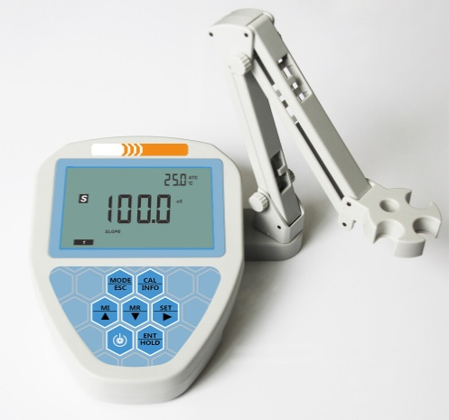DL-202T型台式电导率

仪器特点：

>自动温度补偿功能  
>测量数据稳定图标提示  
>大屏幕LCD显示，带背光  
>记录256组测量数据，方便查看  
>电导率和TDS/盐度三种测量模式  
>可选配常数为0.01、0.1、1、10四种电极  
>微电脑设计，菜单浏览，电池/AC220V  
>机身左右均可安装电极支架并可固定多支电极，与测量平面保持90度

技术参数：

配件（选配）: K=1石墨电极+便携包（标配） K=0.01 K=0.1 K=10（选配）  
适用范围 :广泛应用于实验室准确分析、尤其适用于环境监测站的检查监测。

测试项               测量范围                          分辨率                             精确度

电导率  0.000uS/cm~400.0mS/cm       0.001uS/cm~0.1mS/cm           ±0.5%F.S.  
TDS     0.000mg/L~400.0g/L                0.001mg/L～0.1g/L                 ±0.5%F.S.

盐度             0.0~260.0g/L                            0.1g/L                           ±0.5%F.S   
温度     –10.0℃~110.0℃                            0.1℃                                   ±0.2 ℃

使用环境       –5℃~60℃                     相对湿度 < 90%

电源       7号（AAA ) 电池 \*4/220V电源适配器

尺寸       (W\*L\*H)150\*200\*60mm

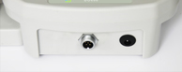重量        660克

 接插件

电极K=0.01 电极K=0.1



电极K=1 电极K=10